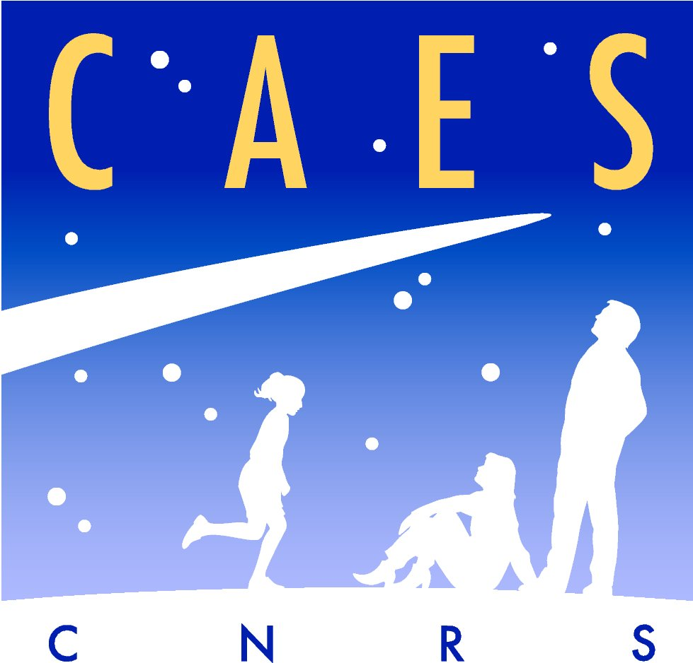

CAES DU CNRS REGION COTE D’AZUR
Campus Azur – 250 rue Albert Einstein
CS 10 269
06905 SOPHIA ANTIPOLIS CEDEX

Tél : 04 93 95 78 21 – Mail : secretariat-cote-azur@caes.cnrs.fr

ACTE DE CANDIDATURE POUR ELECTIONS CAES CÔTE D’AZUR 2025

Je soussigné(e) :

Fais acte de candidature concernant le renouvellement des élus du

CLAS de : (1)

Aux élections qui se dérouleront du 22 avril au 10 mai 2025.

En tant que retraité CNRS ou agent CNRS au laboratoire :

Mon adresse personnelle :

N° de téléphone :

Adresse mail :

Fait à le

Signature

- Valbonne ou Villefranche-sur-Mer

